2025年度
马边彝族自治县经济和信息化局
单位决算
目 录
公开时间：2026年11月5日

第一部分 单位概况 4
一、主要职责 4
二、机构设置 7
第二部分 2025年度单位决算情况说明 8
一、收入支出决算总体情况说明 8
二、收入决算情况说明 8
三、支出决算情况说明 9
四、财政拨款收入支出决算总体情况说明 9
五、一般公共预算财政拨款支出决算情况说明 10
六、一般公共预算财政拨款基本支出决算情况说明 15
七、财政拨款“三公”经费支出决算情况说明 15
八、政府性基金预算支出决算情况说明 17
九、国有资本经营预算支出决算情况说明 17
十、其他重要事项的情况说明 17
第三部分 名词解释 19
第四部分 附件 21
第五部分 附表 50
一、收入支出决算总表 50
二、收入决算表 50
三、支出决算表 50
四、财政拨款收入支出决算总表 50
五、财政拨款支出决算明细表 50
六、一般公共预算财政拨款支出决算表 50
七、一般公共预算财政拨款支出决算明细表 50
八、一般公共预算财政拨款基本支出决算明细表 50
九、一般公共预算财政拨款项目支出决算表 50
十、政府性基金预算财政拨款收入支出决算表 50
十一、国有资本经营预算财政拨款收入支出决算表 50
十二、国有资本经营预算财政拨款支出决算表 50
十三、财政拨款“三公”经费支出决算表 50

第一部分 单位概况

一、主要职责
马边彝族自治县经济和信息化局主要职能是：贯彻执行国家有关工业经济、信息化、无线电管理相关方针、政策和法规，组织实施国家西部大开发战略的有关工业经济的政策措施，研究拟订全县有关工业经济、信息化和无线电管理的政策并组织实施。负责本系统、本部门依法行政工作，落实行政执法责任制；指导推进中小企业发展，组织推动信息化和工业化融合、工业化联动，负责推进全县工业结构调整和产业布局工作。
2025年重点工作完成情况。
1．经济指标不断提升。2025年1—11月规上工业产值达63亿元、同比增长17.1%，增加值增速15.7%（增速排全市第2位），磷矿石开采639万吨、同比增长25%，规上工业营收53.4亿元、同比增长16.2%。完成工业投资15.9亿元、同比增长54.8%；完成制造业投资6.4亿元，同比增长226.2%。社消零总额实现31.6亿元、同比增长6.7%，全市排名第6位。前三季度，全县服务业增加值实现25.4亿元、同比增长6.6%，全市排名第7位。
2．打造优良营商环境。持续优化建设“马上办”服务品牌，落实“企业之家”“县领导挂联企业”制度，探索信息沟通多元渠道，定期研判解决企业发展问题。2025年以来，召开磷矿企业新春座谈会、深入开展“访民企、解难题、助发展”行动，收集协调解决企业生产经营、项目建设难题30余个，为工业帮扶扫清障碍。新增出台《先进制造业和磷产业高质量发展十条措施》等一系列惠企政策，会同县财政局统筹县级资金3000余万元助力企业发展生产，筹措3671.81万元偿还拖欠企业账款，完成全年目标任务的105.9%，全力营造富有马边特色的优良营商环境。
3．招商引资成效显著。精准招商，2025年通过产业链、平台、以商招商等方式，结合“走出去+请进来”模式，累计对接企业近250家，吸引企业实地考察150余家；成功签约招商引资项目7个，签约金额达56.2亿元，完成市下达目标任务38亿元的147.89%；1—11月，省外引进产业项目新增实际投资上报数21.98亿元，完成年度目标任务的115%。近两年正式签约的11个项目中，履约率、开工率、投产率分别达100%、81.81%、54.54%。其中，6个项目已建成投产，总投资36.9亿元，实现“签约即落地、落地即投产”；5个在建项目，总投资70.3亿元，建设进度均超预期计划，当前已形成“投产一批、建设一批、储备一批”的良性循环。搭建平台，充分依托定点帮扶、东西协作、托底性帮扶等资源优势，组织企业“走出去”参与旅博会、西博会、中国餐饮发展大会等10余场重大展会；“请进来”举办“马边绿茶”采茶季招商推介会、2025年第二季度集中签约仪式、2025“越商走马”招商推介活动等专场活动，构建“展会拓渠道、专场促签约”双平台格局，有效释放马边茶叶、文旅、矿产等特色产业招商吸引力。项目保障，推行项目“清单化”管理服务，实现“签约—建设—投产”全流程跟踪，持续解决企业在落地、开工、投产中的困难和问题50余个，为蜀能矿产、德顺源公司、中科鼎耀、福来中旅等4家企业兑现招商奖补资金4507.9139万元，以“真金白银”提振企业信心。
4．商贸工作承压前行。项目建设稳劲有力，完成苏坝镇农贸市场建设、马边星农农产品仓储中心、马边快递物流县乡村三级物流、仓储配送建设等10个项目并投入运营，项目总投资2516.94万元，奖补资金划拨791.21万元，拨付比例为79.12%，实现“连接城乡、购销并举、综合经营、系列服务”的综合功能，建成产业结构优、支撑能力强、品牌效应好的县域商业体系。市场活力促进发展，全年共有30余家企业参与家电、电动自行车以旧换新和3C促消费活动，累计销售8739台，销售额达2692.8万元，发放奖补共计465.44万元。紧扣“蜀里安逸·购在马边”活动主题，举办第九届小凉山火把节等促消费活动不少于5场，发放线上、线下消费券63万元，直接带动消费约2亿元，有力激发市场活力。用好用活帮扶资源，开展电商普及、技能提升、直播专项培训5场次，累计培训人员超280余人次，举办特色直播活动20余场，授予10名优秀学员“彝乡推荐官”称号。扩展电商线上销售渠道，带动农特产品线上交易额4300万余元，助力农特产品销往东部地区预计突破6341.7万元。
5．创先争优增添活力。坚持深学争优、敢为争先、实干争效。今年以来，牵头成功申报四川省县域商业建设行动激励县和2025年县域商业建设行动县，牵头完成的全市一季度产业拉练中排名二类区县第一位。因招商引资成效突出、经济指标排名靠前、推介活动举办有力等工作在市县两级奔跑实干亮榜行动中多次上榜，位居全县第二；被市委市政府表彰为乐山市“节奏更快、效率更高、质量更优”实干比拼先进集体，荣获全市推进工业经济高质量发展表现突出单位、投资促进平台活动先进单位、升规入统工作表现突出单位等多个市级荣誉。同时，扩大声量，强化线上多平台宣传力度，顺利在《乐山日报》头版头条刊登《马边：跑出工业振兴“加速度”》、在《乐山新闻联播》专题报道《马边以“新”破局 奏响工业振兴强音》等内容，营造县域经济高质量发展浓厚氛围。

二、机构设置
1．机构情况。马边彝族自治县经济和信息化局属一级预算单位，单位性质为行政单位，下属二级单位1个，其中行政单位0个，参照公务员法管理的事业单位0个，其他事业单位1个。年末独立编制机构2个，独立核算机构1个。
2．人员情况。马边彝族自治县经济和信息化局2025年末编制内实有人数13名，其中财政拨款开支人员13名、经费自理人员0名，编制外其他人员1名。在职公务员9名、在职参照公务员法管理事业人员0名、在职非参公事业人员4名、在职机关和事业工人0名。本单位2025年人员增加4名，变动原因是2025年罗宇、高彩玲、阿杜石杜、金勇、衣顺超5人调入单位，辞职1人。

第二部分 2025年度单位决算情况说明

一、收入支出决算总体情况说明
2025年度收、支总计均为12483.78万元。与2024年度相比，收、支总计各增加8238.70万元，增长194.08%。主要变动原因是本年度为推进特定工作任务，项目支出预算有所增加。
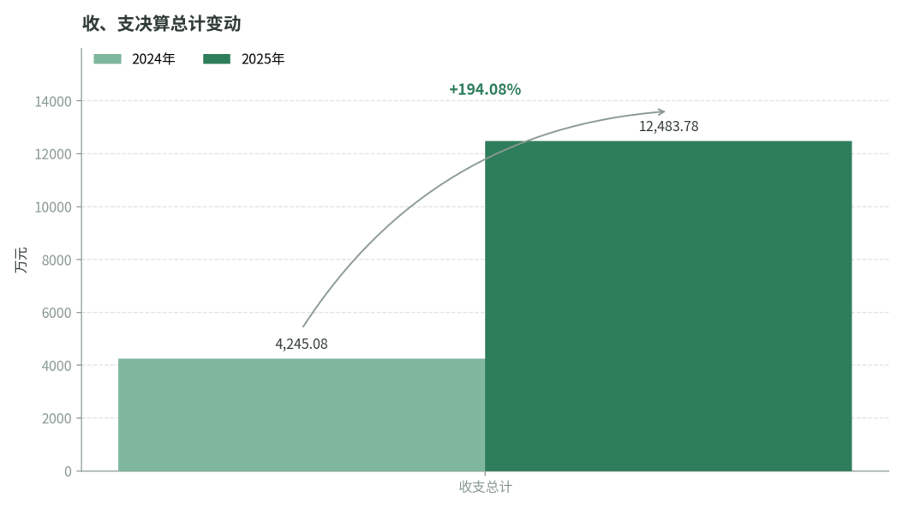
图1：收、支决算总计变动图（单位：万元）

二、收入决算情况说明
2025年度本年收入合计11871.71万元，其中：一般公共预算财政拨款收入7572.10万元，占63.78%；政府性基金预算财政拨款收入4275.58万元，占36.01%；其他收入24.03万元，占0.21%。
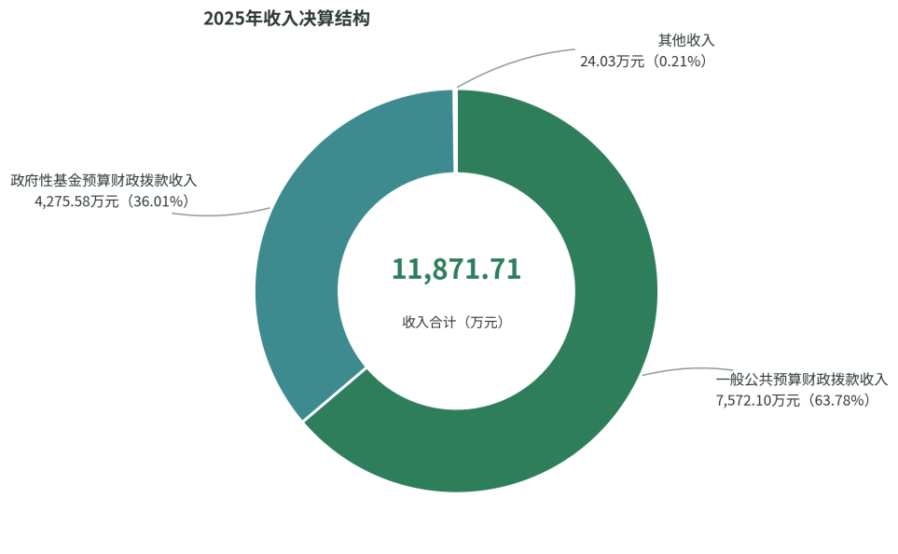
图2：收入决算结构图

三、支出决算情况说明
2025年度本年支出合计12483.78万元，其中：基本支出362.39万元，占2.90%；项目支出12121.39万元，占97.10%。
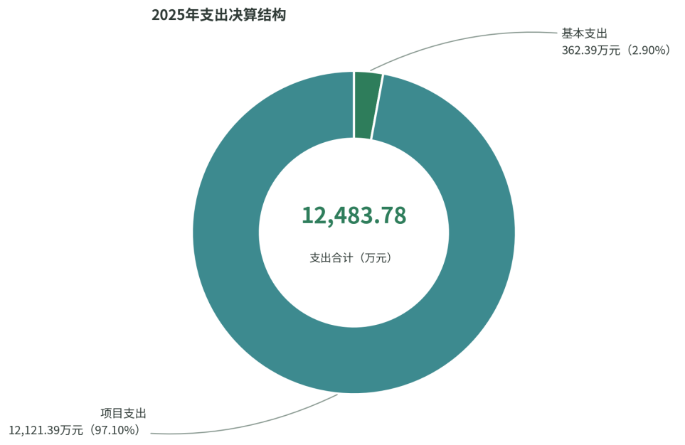
图3：支出决算结构图

四、财政拨款收入支出决算总体情况说明
2025年度财政拨款收、支总计均为12459.75万元。与2024年度相比，财政拨款收、支总计各增加8214.67万元，增长193.51%。主要变动原因是本年度为推进特定工作任务，项目支出预算有所增加。
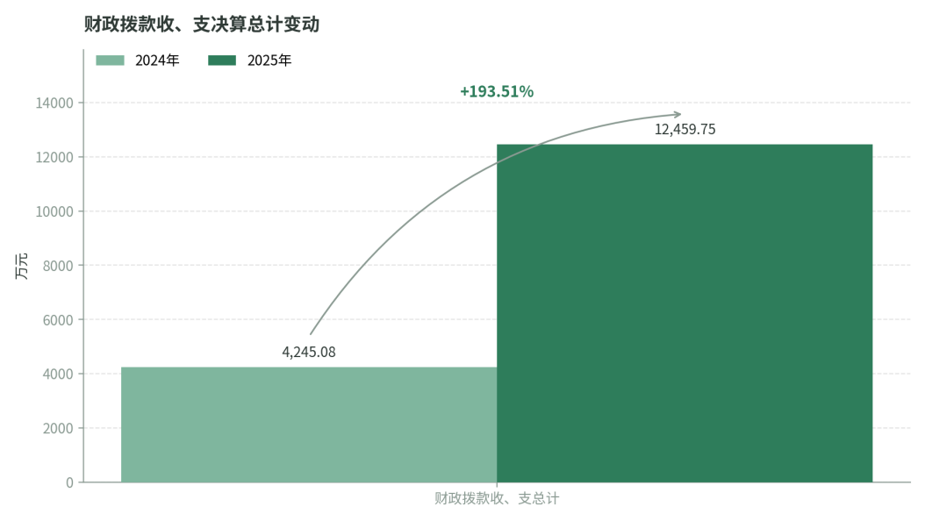
图4：财政拨款收、支决算总计变动情况（单位：万元）

五、一般公共预算财政拨款支出决算情况说明

（一）一般公共预算财政拨款支出决算总体情况
2025年度一般公共预算财政拨款支出8184.18万元，占本年支出合计的65.56%。与2024年度相比，一般公共预算财政拨款支出增加6409.90万元，增长361.27%。主要变动原因是本年度为推进特定工作任务，项目支出预算有所增加。
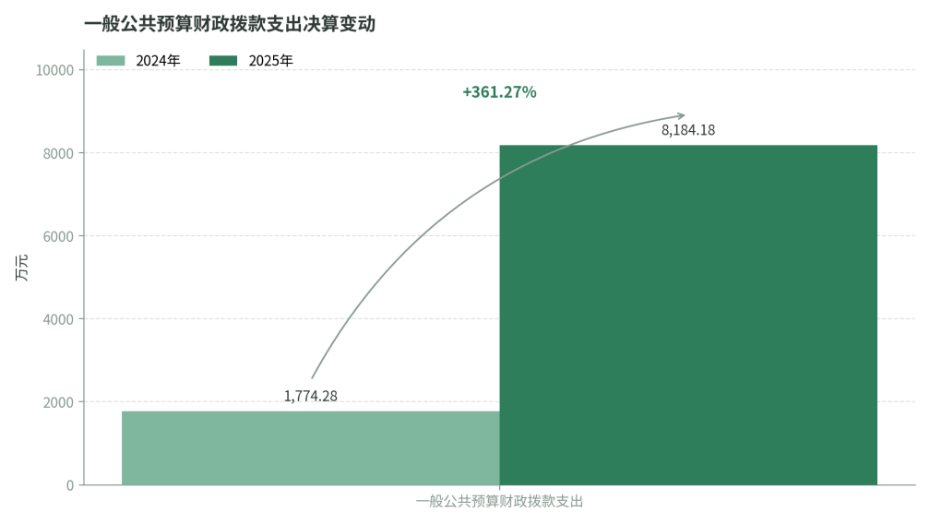
图5：一般公共预算财政拨款支出决算变动情况（单位：万元）

（二）一般公共预算财政拨款支出决算结构情况
2025年度一般公共预算财政拨款支出8184.18万元，主要用于以下方面：一般公共服务支出281.06万元，占3.43%；科学技术支出1200.00万元，占14.66%；社会保障和就业支出46.89万元，占0.57%；卫生健康支出9.77万元，占0.12%；农林水支出107.93万元，占1.32%；资源勘探工业信息等支出3899.78万元，占47.65%；商业服务业等支出2614.08万元，占31.94%；住房保障支出24.67万元，占0.31%。
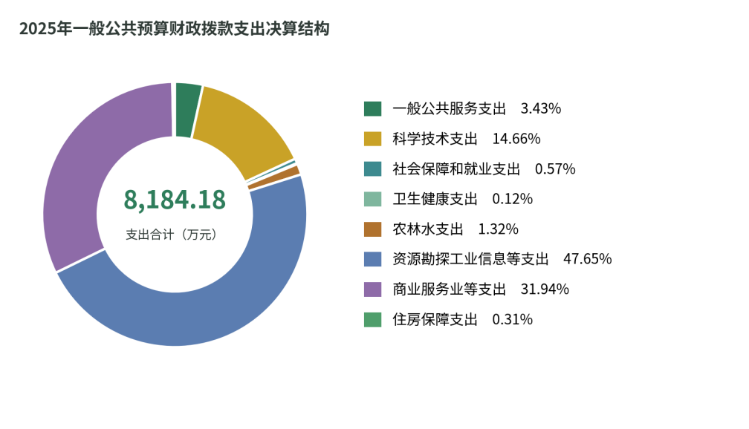
图6：一般公共预算财政拨款支出决算结构图

（三）一般公共预算财政拨款支出决算具体情况
2025年度一般公共预算财政拨款支出决算数为8184.18万元，全年预算数为8184.18万元，执行率为100%。各项支出决算具体情况如下：
1．一般公共服务（类）政府办公厅（室）及相关机构事务（款）事业运行（项）：支出决算为0.51万元，完成预算数100%，决算数与预算数持平。
2．一般公共服务（类）发展与改革事务（款）事业运行（项）：支出决算为2.37万元，完成预算数100%，决算数与预算数持平。
3．一般公共服务（类）商贸事务（款）行政运行（项）：支出决算为184.66万元，完成预算数100%，决算数与预算数持平。
4．一般公共服务（类）商贸事务（款）事业运行（项）：支出决算为93.52万元，完成预算数100%，决算数与预算数持平。
5．科学技术（类）技术研究与开发（款）其他技术研究与开发支出（项）：支出决算为1000.00万元，完成预算数100%，决算数与预算数持平。
6．科学技术（类）其他科学技术支出（款）其他科学技术支出（项）：支出决算为200.00万元，完成预算数100%，决算数与预算数持平。
7．社会保障和就业（类）行政事业单位养老支出（款）机关事业单位基本养老保险缴费支出（项）：支出决算为29.14万元，完成预算数100%，决算数与预算数持平。
8．社会保障和就业（类）行政事业单位养老支出（款）机关事业单位职业年金缴费支出（项）：支出决算为14.57万元，完成预算数100%，决算数与预算数持平。
9．社会保障和就业（类）其他社会保障和就业支出（款）其他社会保障和就业支出（项）：支出决算为3.18万元，完成预算数100%，决算数与预算数持平。
10．卫生健康（类）行政事业单位医疗（款）行政单位医疗（项）：支出决算为4.79万元，完成预算数100%，决算数与预算数持平。
11．卫生健康（类）行政事业单位医疗（款）事业单位医疗（项）：支出决算为3.34万元，完成预算数100%，决算数与预算数持平。
12．卫生健康（类）行政事业单位医疗（款）公务员医疗补助（项）：支出决算为0.59万元，完成预算数100%，决算数与预算数持平。
13．卫生健康（类）行政事业单位医疗（款）其他行政事业单位医疗支出（项）：支出决算为1.05万元，完成预算数100%，决算数与预算数持平。
14．农林水（类）巩固脱贫攻坚成果衔接乡村振兴（款）其他巩固脱贫攻坚成果衔接乡村振兴支出（项）：支出决算为107.93万元，完成预算数100%，决算数与预算数持平。
15．资源勘探工业信息等（类）制造业（款）其他制造业支出（项）：支出决算为957.78万元，完成预算数100%，决算数与预算数持平。
16．资源勘探工业信息等（类）工业和信息产业（款）产业发展（项）：支出决算为2907.20万元，完成预算数100%，决算数与预算数持平。
17．资源勘探工业信息等（类）支持中小企业发展和管理支出（款）中小企业发展专项（项）：支出决算为34.80万元，完成预算数100%，决算数与预算数持平。
18．商业服务业等（类）商业流通事务（款）其他商业流通事务支出（项）：支出决算为1553.71万元，完成预算数100%，决算数与预算数持平。
19．商业服务业等（类）涉外发展服务支出（款）其他涉外发展服务支出（项）：支出决算为30.25万元，完成预算数100%，决算数与预算数持平。
20．商业服务业等（类）其他商业服务业等支出（款）其他商业服务业等支出（项）：支出决算为1030.12万元，完成预算数100%，决算数与预算数持平。
21．住房保障（类）住房改革支出（款）住房公积金（项）：支出决算为24.67万元，完成预算数100%，决算数与预算数持平。

六、一般公共预算财政拨款基本支出决算情况说明
2025年度一般公共预算财政拨款基本支出362.39万元，其中：
人员经费319.94万元，主要包括：基本工资、津贴补贴、奖金、伙食补助费、绩效工资、机关事业单位基本养老保险缴费、职业年金缴费、职工基本医疗保险缴费、公务员医疗补助缴费、其他社会保障缴费、住房公积金、其他工资福利支出、医疗费补助、奖励金。
公用经费42.45万元，主要包括：办公费、邮电费、差旅费、公务接待费、劳务费、工会经费、福利费、其他交通费用、其他商品和服务支出。

七、财政拨款“三公”经费支出决算情况说明

（一）“三公”经费财政拨款支出决算总体情况说明
2025年度“三公”经费财政拨款支出决算为0.29万元，与全年预算数0.29万元持平；比2024年度决算数增加0.04万元，增长16.00%。主要原因是接待上级专项督查、跨地区交流频繁，按规定标准支出，致公务接待费增加。

（二）“三公”经费财政拨款支出决算具体情况说明
2025年度“三公”经费财政拨款支出决算中，因公出国（境）费支出决算0万元；公务用车购置及运行维护费支出决算0万元；公务接待费支出决算0.29万元。具体情况如下：
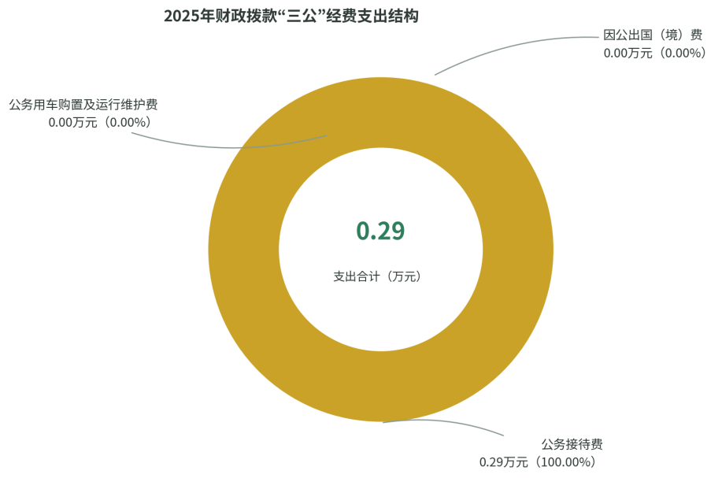
图7：财政拨款“三公”经费支出结构
1. 因公出国（境）经费支出0万元，与预算数持平。全年安排因公出国（境）团组0次，出国（境）0人。因公出国（境）支出决算与2024年度持平。
2. 公务用车购置及运行维护费支出0万元，与预算数持平。公务用车购置及运行维护费支出决算与2024年度持平。
其中：公务用车购置支出0万元。全年按规定更新购置公务用车0辆、金额0万元。截至2025年12月31日，单位共有公务用车0辆，其中：轿车0辆、越野车0辆、载客汽车0辆。
公务用车运行维护费支出0万元。
3. 公务接待费支出0.29万元，完成预算100%。公务接待费支出决算比上年度增加0.04万元，增长16.00%。主要原因是接待上级专项督查、跨地区交流频繁，按规定标准支出。其中：
国内公务接待支出0.29万元，主要用于执行公务、开展业务活动开支的交通费、住宿费、用餐费等。国内公务接待5批次，35人次（不包括陪同人员），共计支出0.29万元。
外事接待支出0万元。外事接待0批次，0人次（不包括陪同人员），共计支出0万元。

八、政府性基金预算支出决算情况说明
2025年度政府性基金预算财政拨款支出4275.58万元，与2024年度相比增加1804.78万元，增长73.04%。主要变动原因是本年度为推进特定工作任务，项目支出预算有所增加。

九、国有资本经营预算支出决算情况说明
2025年度国有资本经营预算财政拨款支出0万元，与2024年度持平。

十、其他重要事项的情况说明

（一）机关运行经费支出情况
2025年，马边彝族自治县经济和信息化局机关运行经费支出42.45万元，比2024年度增加16.21万元，增长61.78%。主要原因是受物价因素影响，维持正常运转的办公、水电等刚性支出成本同比有所增加。

（二）政府采购支出情况
2025年度，本单位政府采购支出总额0万元，其中：政府采购货物支出0万元、政府采购工程支出0万元、政府采购服务支出0万元。授予中小企业合同金额0万元，占政府采购支出总额的0%，其中：授予小微企业合同金额0万元，占政府采购支出总额的0%。

（三）国有资产占有使用情况
截至2025年12月31日，本单位共有车辆0辆，其中：主要领导干部用车0辆、机要通信用车0辆、应急保障用车0辆、执法执勤用车0辆、特种专业技术用车0辆、其他用车0辆。单价100万元（含）以上设备（不含车辆）0台（套）。

（四）预算绩效管理情况
根据预算绩效管理要求，本单位在2025年度预算编制阶段，组织对2021年第二批省级工业发展资金、2021年脱贫攻坚特色农产品大联展暨年货采购节费用3.5万、2017年国家级电子商务进农村综合示范项目项目管理费用、2021年脱贫攻坚特色农产品大联展暨年货采购节费用60万、2023年第二批省级外经贸发展专项资金、2024年超长期特别国债资金（大规模设备更新和消费品以旧换新方向）、2024年第四批省级工业发展专项资金、2024年东西协作项目：越商走马边货入城项目（越商走马活动）、20等28个项目开展了预算事前绩效评估，对28个项目编制了绩效目标，预算执行过程中，选取28个项目开展绩效监控，组织对28个项目开展绩效自评，绩效自评表详见第四部分附件。

第三部分 名词解释
1．财政拨款收入：指单位从同级财政部门取得的财政预算资金。
2．事业收入：指事业单位开展专业业务活动及辅助活动取得的收入。
3．经营收入：指事业单位在专业业务活动及其辅助活动之外开展非独立核算经营活动取得的收入。
4．其他收入：指单位取得的除上述收入以外的各项收入。
5．使用非财政拨款结余：指事业单位使用以前年度积累的非财政拨款结余弥补当年收支差额的金额。
6．年初结转和结余：指以前年度尚未完成、结转到本年按有关规定继续使用的资金。
7．结余分配：指事业单位按照会计制度规定缴纳的所得税、提取的专用结余以及转入非财政拨款结余的金额等。
8．年末结转和结余：指单位按有关规定结转到下年或以后年度继续使用的资金。
9．基本支出：指为保障机构正常运转、完成日常工作任务而发生的人员支出和公用支出。
10．项目支出：指在基本支出之外为完成特定行政任务和事业发展目标所发生的支出。
11．“三公”经费：指部门用财政拨款安排的因公出国（境）费、公务用车购置及运行费和公务接待费。其中，因公出国（境）费反映单位公务出国（境）的国际旅费、国外城市间交通费、住宿费、伙食费、培训费、公杂费等支出；公务用车购置及运行费反映单位公务用车车辆购置支出（含车辆购置税）及租用费、燃料费、维修费、过路过桥费、保险费等支出；公务接待费反映单位按规定开支的各类公务接待（含外宾接待）支出。
12．机关运行经费：为保障行政单位（含参照公务员法管理的事业单位）运行用于购买货物和服务的各项资金，包括办公及印刷费、邮电费、差旅费、会议费、福利费、日常维修费、专用材料及一般设备购置费、办公用房水电费、办公用房取暖费、办公用房物业管理费、公务用车运行维护费以及其他费用。

第四部分 附件
单位预算项目支出绩效自评表（2025年度）
县级政策（项目）支出绩效自评表
项目名称： | 2021年第二批省级工业发展资金 |  |  | 年度： | 2025
主管部门： | 马边彝族自治县经济和信息化局 |  |  | 实施单位： | 马边彝族自治县经济和信息化局
项目资金（万元）
 |  | 全年预算数 |  | 全年执行数 |  | 预算执行率
年度资金总额 |  | 103 |  | 103 |  | 100.00%
其中：财政拨款 |  | 103 |  | 103 |  | 100.00%
其他资金
年度总体目标 | 预期目标 |  |  |  | 实际完成情况
年度总体目标 | 通过省级工业发展资金，支持县域工业企业实施技术改造、创新能力提升或产业基础再造，推动工业经济高质量发展，提升企业核心竞争力。 |  |  |  | 资金已全部拨付到位，支持1家企业完成技术改造项目，购置自动化生产线2条，带动就业30余人，企业生产效率提升15%以上，达到预期目标。
一级指标 | 二级指标 |  | 三级指标 | 年度指标值 | 实际完成值 | 分值/权重  （百分制） | 得分 | 扣分原因分析
得 分 |  |  |  |  |  | 100 | 100
预算执行率（10分） |  |  |  | 100% | 100.00% | 10 | 10
产出指标 | 数量指标 |  | 支持技术改造项目数 | ≥1个 | 1个 | 10 | 10
产出指标 | 质量指标 |  | 项目验收合格率 | 100% | 100% | 10 | 10
产出指标 | 时效指标 |  | 资金拨付及时率 | 100% | 100% | 10 | 10
产出指标 | 成本指标 |  | 项目投入成本 | 103万元 | 103万元 | 10 | 10
效益指标 | 经济效益指标
效益指标 | 社会效益指标 |  | 带动新增就业人数 | ≥20人 | 30人 | 15 | 15
效益指标 | 生态效益指标 |  | 项目环保达标率 | 100% | 100% | 15 | 15
效益指标 | 可持续影响指标 |  | 企业创新能力提升 | 明显提升 | 明显提升 | 10 | 10
满意度指标 | 满意度指标 |  | 受益企业满意度 | ≥90% | 92% | 10 | 10
说明：1.预算执行率得分=全年执行数/全年预算数*10分；
2.“产出指标、效益指标、满意度指标”一共90分，对应的是一体化系统中单位编制的项目绩效目标。
县级政策（项目）支出绩效自评表
项目名称： | 2021年脱贫攻坚特色农产品大联展暨年货采购节费用3.5万 |  |  | 年度： | 2025
主管部门： | 马边彝族自治县经济和信息化局 |  |  | 实施单位： | 马边彝族自治县经济和信息化局
项目资金（万元）
 |  | 全年预算数 |  | 全年执行数 |  | 预算执行率
年度资金总额 |  | 3.5 |  | 3.5 |  | 100.00%
其中：财政拨款 |  | 3.5 |  | 3.5 |  | 100.00%
其他资金
年度总体目标 | 预期目标 |  |  |  | 实际完成情况
年度总体目标 | 对2017年国家级电子商务进农村综合示范项目进行终期验收或阶段性验收，确保项目合规、资金使用规范，形成验收报告。 |  |  |  | 资金已全部执行，用于聘请第三方机构开展项目验收、资料审核、现场核查等工作。完成示范项目全部建设内容的验收，出具验收报告1份，验收结论为“合格”，项目资产已移交，运营正常。
一级指标 | 二级指标 |  | 三级指标 | 年度指标值 | 实际完成值 | 分值/权重  （百分制） | 得分 | 扣分原因分析
得 分 |  |  |  |  |  | 100 | 100
预算执行率（10分） |  |  |  | 100% | 10 | 10 | 10
产出指标 | 数量指标 |  | 出具验收报告份数 | ≥1份 | ≥1份 | 10 | 10
产出指标 | 质量指标 |  | 验收工作合规率 | 100% | 100% | 15 | 15
产出指标 | 时效指标 |  | 验收按时完成率 | 100% | 100% | 15 | 15
产出指标 | 成本指标 |  | 项目投入成本 | 3.5万元 | 3.5万元 | 10 | 10
效益指标 | 经济效益指标 |  | 确认项目资金使用效益 | 资金无闲置、无违规 | 资金无闲置、无违规 | 15 | 15
效益指标 | 社会效益指标
效益指标 | 生态效益指标
效益指标 | 可持续影响指标 |  | 电商服务体系持续发挥作用 | 有效保障 | 有效保障 | 15 | 15
满意度指标 | 满意度指标 |  | 项目承办单位满意度 | ≥90% | 95% | 10 | 10
说明：1.预算执行率得分=全年执行数/全年预算数*10分；
2.“产出指标、效益指标、满意度指标”一共90分，对应的是一体化系统中单位编制的项目绩效目标。
县级政策（项目）支出绩效自评表
项目名称： | 2017年国家级电子商务进农村综合示范项目项目管理费用 |  |  | 年度： | 2025
主管部门： | 马边彝族自治县经济和信息化局 |  |  | 实施单位： | 马边彝族自治县经济和信息化局
项目资金（万元）
 |  | 全年预算数 |  | 全年执行数 |  | 预算执行率
年度资金总额 |  | 0.99 |  | 0.99 |  | 100.00%
其中：财政拨款 |  | 0.99 |  | 0.99 |  | 100.00%
其他资金
年度总体目标 | 预期目标 |  |  |  | 实际完成情况
年度总体目标 | 保障电子商务进农村综合示范项目后续管理支出，包括项目固定资产管护、验收资料归档、第三方审计等，确保项目规范运行。 |  |  |  | 保障了电子商务进农村综合示范项目后续管理支出，包括项目固定资产管护、验收资料归档、第三方审计等，确保项目规范运行。
一级指标 | 二级指标 |  | 三级指标 | 年度指标值 | 实际完成值 | 分值/权重  （百分制） | 得分 | 扣分原因分析
得 分 |  |  |  |  |  | 100.00 | 100.00
预算执行率（10分） |  |  |  | 0.99 | 0.99 | 10.00 | 10.00
产出指标 | 数量指标 |  | 管理费用支出项目数 | ≥1项 | 1项 | 15 | 15
产出指标 | 质量指标 |  | 费用支出合规率 | 100% | 100% | 15 | 15
产出指标 | 时效指标 |  | 资金支付及时率 | 100% | 100% | 10 | 10
产出指标 | 成本指标 |  | 项目投入成本 | 0.99万元 | 0.99万元 | 10 | 10
效益指标 | 经济效益指标
效益指标 | 社会效益指标 |  | 项目后续管理规范性 | 规范 | 档案完整、资产账实相符 | 15 | 15
效益指标 | 生态效益指标
效益指标 | 可持续影响指标 |  | 示范项目运营可持续性 | 有效保障 | 有效保障 | 15 | 15
满意度指标 | 满意度指标 |  | 项目承办单位满意度 | ≥90% | 95% | 10 | 10
说明：1.预算执行率得分=全年执行数/全年预算数*10分；
2.“产出指标、效益指标、满意度指标”一共90分，对应的是一体化系统中单位编制的项目绩效目标。
县级政策（项目）支出绩效自评表
项目名称： | 2021年脱贫攻坚特色农产品大联展暨年货采购节费用60万 |  |  | 年度： | 2025
主管部门： | 马边彝族自治县经济和信息化局 |  |  | 实施单位： | 马边彝族自治县经济和信息化局
项目资金（万元）
 |  | 全年预算数 |  | 全年执行数 |  | 预算执行率
年度资金总额 |  | 60 |  | 60 |  | 100.00%
其中：财政拨款 |  | 60 |  | 60 |  | 100.00%
其他资金
年度总体目标 | 预期目标 |  |  |  | 实际完成情况
年度总体目标 | 通过举办或参与特色农产品大联展、年货采购节等活动，扩宽马边农产品销售渠道，提升品牌知名度，带动脱贫户增收，巩固脱贫攻坚成果。 |  |  |  | 举办或参与特色农产品大联展、年货采购节等活动，扩宽了马边农产品销售渠道，提升了品牌知名度，带动了脱贫户增收，巩固了脱贫攻坚成果。
一级指标 | 二级指标 |  | 三级指标 | 年度指标值 | 实际完成值 | 分值/权重  （百分制） | 得分 | 扣分原因分析
得 分 |  |  |  |  |  | 100 | 100
预算执行率（10分） |  |  |  | 100% | 10 | 10 | 10
产出指标 | 数量指标 |  | 组织参展企业数量 | ≥15家 | 20家 | 15 | 15
产出指标 | 质量指标 |  | 参展产品质量安全合格率 | 100% | 100% | 15 | 15
产出指标 | 时效指标 |  | 活动按时完成率 | 100% | 100% | 10 | 10
产出指标 | 成本指标 |  | 项目投入成本 | 60万元 | 60万元 | 10 | 10
效益指标 | 经济效益指标 |  | 带动脱贫户增收户数 | ≥200户 | ≥200户 | 15 | 15
效益指标 | 社会效益指标
效益指标 | 生态效益指标
效益指标 | 可持续影响指标 |  | 特色农产品品牌知名度提升 | 明显提升 | 明显提升 | 15 | 15
满意度指标 | 满意度指标 |  | 采购商及消费者满意度 | ≥90% | 95% | 10 | 10
说明：1.预算执行率得分=全年执行数/全年预算数*10分；
2.“产出指标、效益指标、满意度指标”一共90分，对应的是一体化系统中单位编制的项目绩效目标。
县级政策（项目）支出绩效自评表
项目名称： | 2023年第二批省级外经贸发展专项资金 |  |  | 年度： | 2025
主管部门： | 马边彝族自治县经济和信息化局 |  |  | 实施单位： | 马边彝族自治县经济和信息化局
项目资金（万元）
 |  | 全年预算数 |  | 全年执行数 |  | 预算执行率
年度资金总额 |  | 30.25 |  | 30.25 |  | 100.00%
其中：财政拨款 |  | 30.25 |  | 30.25 |  | 100.00%
其他资金
年度总体目标 | 预期目标 |  |  |  | 实际完成情况
年度总体目标 | 支持外贸企业开展国际化经营，包括境外展会参展、出口信用保险保费补贴、跨境电商培训及平台建设等，推动外贸稳中提质。 |  |  |  | 已完成
一级指标 | 二级指标 |  | 三级指标 | 年度指标值 | 实际完成值 | 分值/权重  （百分制） | 得分 | 扣分原因分析
得 分 |  |  |  |  |  | 100 | 100
预算执行率（10分） |  |  |  | 100% | 10 | 10 | 10
产出指标 | 数量指标 |  | 支持参展企业数量 | ≥2家 | ≥2家 | 15 | 15
产出指标 | 质量指标 |  | 资金使用合规率 | 100% | 100% | 15 | 15
产出指标 | 时效指标 |  | 资金拨付及时率 | 100% | 100% | 10 | 10
产出指标 | 成本指标 |  | 项目投入成本 | 30.25万元 | 30.25万元 | 10 | 10
效益指标 | 经济效益指标 |  | 外贸企业抗风险能力提升 | 有效提升 | 有效提升 | 15 | 15
效益指标 | 社会效益指标
效益指标 | 生态效益指标
效益指标 | 可持续影响指标 |  | 外贸发展后劲增强 | 培育外贸新主体 | 培育外贸新主体 | 15 | 15
满意度指标 | 满意度指标 |  | 受助企业满意度 | ≥90% | 95% | 10 | 10
说明：1.预算执行率得分=全年执行数/全年预算数*10分；
2.“产出指标、效益指标、满意度指标”一共90分，对应的是一体化系统中单位编制的项目绩效目标。
县级政策（项目）支出绩效自评表
项目名称： | 2024年超长期特别国债资金（大规模设备更新和消费品以旧换新方向） |  |  | 年度： | 2025
主管部门： | 马边彝族自治县经济和信息化局 |  |  | 实施单位： | 马边彝族自治县经济和信息化局
项目资金（万元）
 |  | 全年预算数 |  | 全年执行数 |  | 预算执行率
年度资金总额 |  | 58.45 |  | 53.56 |  | 91.63%
其中：财政拨款 |  | 58.45 |  | 53.56 |  | 91.63%
其他资金
年度总体目标 | 预期目标 |  |  |  | 实际完成情况
年度总体目标 | 利用超长期特别国债资金，支持工业企业开展大规模设备更新，推动消费品以旧换新，促进投资和消费升级，提升产业高端化、智能化、绿色化水平。 |  |  |  | 使用超长期特别国债资金，支持了工业企业开展大规模设备更新，推动了消费品以旧换新，促进了投资和消费升级，提升了产业高端化、智能化、绿色化水平。
一级指标 | 二级指标 |  | 三级指标 | 年度指标值 | 实际完成值 | 分值/权重  （百分制） | 得分 | 扣分原因分析
得 分 |  |  |  |  |  | 100.00 | 99.16 | 执行率未达100%，因企业项目验收及票据审核滞后，剩余资金待支付。
预算执行率（10分） |  |  |  | 58.45 | 53.56 | 10.00 | 9.16
产出指标 | 数量指标 |  | 支持设备更新改造项目数 | ≥2个 | 2个 | 10 | 10
产出指标 | 质量指标 |  | 设备更新后产品合格率提升 | ≥5% | 6% | 10 | 10
产出指标 | 时效指标 |  | 设备更新项目按时完成率 | ≥90% | 100% | 10 | 10
产出指标 | 成本指标 |  | 补贴资金使用合规率 | 100% | 100.00% | 10 | 10
效益指标 | 经济效益指标 |  | 惠及消费者户数 | ≥4000户 | 约6500户 | 15 | 15
效益指标 | 社会效益指标
效益指标 | 生态效益指标 |  | 年节能降碳量（吨标准煤） | ≥200吨 | 240吨 | 15 | 15
效益指标 | 可持续影响指标 |  | 企业“智改数转”水平提升 | 明显提升 | 明显提升 | 10 | 10
满意度指标 | 满意度指标 |  | 以旧换新消费者满意度 | ≥90% | 91% | 10 | 10
说明：1.预算执行率得分=全年执行数/全年预算数*10分；
2.“产出指标、效益指标、满意度指标”一共90分，对应的是一体化系统中单位编制的项目绩效目标。
县级政策（项目）支出绩效自评表
项目名称： | 2024年第四批省级工业发展专项资金 |  |  | 年度： | 2025
主管部门： | 马边彝族自治县经济和信息化局 |  |  | 实施单位： | 马边彝族自治县经济和信息化局
项目资金（万元）
 |  | 全年预算数 |  | 全年执行数 |  | 预算执行率
年度资金总额 |  | 63.13 |  | 63.13 |  | 100.00%
其中：财政拨款 |  | 63.13 |  | 63.13 |  | 100.00%
其他资金
年度总体目标 | 预期目标 |  |  |  | 实际完成情况
年度总体目标 | 支持县域工业企业实施技术改造、创新能力提升、升规入统培育等，推动工业经济高质量发展，确保规上工业增加值增速达标。 |  |  |  | 支持了县域工业企业实施技术改造、创新能力提升、升规入统培育等，推动工业经济高质量发展，确保了规上工业增加值增速达标。
一级指标 | 二级指标 |  | 三级指标 | 年度指标值 | 实际完成值 | 分值/权重  （百分制） | 得分 | 扣分原因分析
得 分 |  |  |  |  |  | 100.00 | 100.00
预算执行率（10分） |  |  |  | 63.13 | 63.13 | 10.00 | 10.00
产出指标 | 数量指标 |  | 支持技术改造项目数 | ≥2个 | 2个 | 15 | 15
产出指标 | 质量指标 |  | 项目验收合格率 | 100% | 100% | 15 | 15
产出指标 | 时效指标 |  | 资金拨付及时率 | 100% | 100% | 10 | 10
产出指标 | 成本指标 |  | 项目投入成本控制率 | ≤100% | 100.00% | 10 | 10
效益指标 | 经济效益指标
效益指标 | 社会效益指标 |  | 新增就业岗位 | ≥50个 | 68个 | 15 | 15
效益指标 | 生态效益指标
效益指标 | 可持续影响指标 |  | 企业“智改数转”覆盖面提升 | 明显提升 | 明显提升 | 15 | 15
满意度指标 | 满意度指标 |  | 受益企业满意度 | ≥90% | 92% | 10 | 10
说明：1.预算执行率得分=全年执行数/全年预算数*10分；
2.“产出指标、效益指标、满意度指标”一共90分，对应的是一体化系统中单位编制的项目绩效目标。
县级政策（项目）支出绩效自评表
项目名称： | 2024年东西协作项目：越商走马边货入城项目（越商走马活动） |  |  | 年度： | 2025
主管部门： | 马边彝族自治县经济和信息化局 |  |  | 实施单位： | 马边彝族自治县经济和信息化局
项目资金（万元）
 |  | 全年预算数 |  | 全年执行数 |  | 预算执行率
年度资金总额 |  | 22.74 |  | 8.31 |  | 36.54%
其中：财政拨款 |  | 22.74 |  | 8.31 |  | 36.54%
其他资金
年度总体目标 | 预期目标 |  |  |  | 实际完成情况
年度总体目标 | 通过“越商走马”活动，组织浙江越商来马边考察对接，推动马边农特产品“边货入城”至浙江市场，促进东西部消费协作，提升马边农产品知名度和销售额。 |  |  |  | 受资金拨付进度及活动方案调整影响，2025年仅开展了部分前期对接工作，未完成既定推介会、展销活动及“边货入城”物流补贴等主要任务。实际执行8.31万元，主要用于活动筹备及少量差旅支出。
一级指标 | 二级指标 |  | 三级指标 | 年度指标值 | 实际完成值 | 分值/权重  （百分制） | 得分 | 扣分原因分析
得 分 |  |  |  |  |  | 100.00 | 23.65
预算执行率（10分） |  |  |  | 22.74 | 8.31 | 10.00 | 3.65 | 预算执行率低，仅36.54%，因项目方案调整及资金审批滞后，活动未全面开展。
产出指标 | 数量指标 |  | 举办“越商走马”推介活动场次 | ≥1场 | 0 | 10 | 0 | 活动未举办，资金未执行。
产出指标 | 质量指标 |  | 活动方案执行达标率 | 100% | 0 | 10 | 0 | 未按计划完成。
产出指标 | 时效指标 |  | 活动按时完成率 | 100% | 0% | 10 | 0 | 年度内未完成。
产出指标 | 成本指标 |  | 成本控制率（实际/预算） | ≤100% | 36.54% | 10 | 10
效益指标 | 经济效益指标 |  | 带动马边农特产品在浙江销售额增长 | ≥10% | 活动暂未开展。 | 15 | 0 | 活动暂未开展。
效益指标 | 社会效益指标 |  | 提升马边农产品品牌知名度 | 有效提升 | 活动暂未开展。 | 15 | 0 | 活动暂未开展。
效益指标 | 生态效益指标
效益指标 | 可持续影响指标 |  | 东西部消费协作长效机制 | 初步建立 | 活动暂未开展 | 10 | 0 | 活动暂未开展
满意度指标 | 满意度指标 |  | 参与企业及客商满意度 | ≥90% | 未开展调查 | 10 | 10 | 活动未举办，无满意度数据。
说明：1.预算执行率得分=全年执行数/全年预算数*10分；
2.“产出指标、效益指标、满意度指标”一共90分，对应的是一体化系统中单位编制的项目绩效目标。
县级政策（项目）支出绩效自评表
项目名称： | 2025年超长期特别国债支持地方消费品以旧换新资金 |  |  | 年度： | 2025
主管部门： | 马边彝族自治县经济和信息化局 |  |  | 实施单位： | 马边彝族自治县经济和信息化局
项目资金（万元）
 |  | 全年预算数 |  | 全年执行数 |  | 预算执行率
年度资金总额 |  | 91.29 |  | 91.29 |  | 100.00%
其中：财政拨款 |  | 91.29 |  | 91.29 |  | 100.00%
其他资金
年度总体目标 | 预期目标 |  |  |  | 实际完成情况
年度总体目标 | 利用超长期特别国债资金，支持县域内家电、电动自行车、3C产品等消费品以旧换新，扩大消费需求，促进绿色智能产品普及，提升资源循环利用水平。 |  |  |  | 已完成
一级指标 | 二级指标 |  | 三级指标 | 年度指标值 | 实际完成值 | 分值/权重  （百分制） | 得分 | 扣分原因分析
得 分 |  |  |  |  |  | 100 | 100
预算执行率（10分） |  |  |  | 100% | 10 | 10 | 10
产出指标 | 数量指标 |  | 补贴消费品（家电/3C/电动车）数量 | ≥5000台 | ≥5000台 | 15 | 15
产出指标 | 质量指标 |  | 补贴发放准确率 | 100% | 100% | 15 | 15
产出指标 | 时效指标 |  | 补贴资金兑付及时率 | 100% | 100% | 10 | 10
产出指标 | 成本指标 |  | 项目投入成本 | 91.29万元 | 91.29万元 | 10 | 10
效益指标 | 经济效益指标 |  | 带动消费品销售额 | ≥2000万元 | ≥2000万元 | 15 | 15
效益指标 | 社会效益指标
效益指标 | 生态效益指标
效益指标 | 可持续影响指标 |  | 绿色智能产品普及率提升 | 明显 | 一级能效产品占比提高 | 15 | 15
满意度指标 | 满意度指标 |  | 参与消费者满意度 | ≥90% | 95% | 10 | 10
说明：1.预算执行率得分=全年执行数/全年预算数*10分；
2.“产出指标、效益指标、满意度指标”一共90分，对应的是一体化系统中单位编制的项目绩效目标。
县级政策（项目）支出绩效自评表
项目名称： | 2025年中央财政服务业和外经贸发展资金 |  |  | 年度： | 2025
主管部门： | 马边彝族自治县经济和信息化局 |  |  | 实施单位： | 马边彝族自治县经济和信息化局
项目资金（万元）
 |  | 全年预算数 |  | 全年执行数 |  | 预算执行率
年度资金总额 |  | 1000 |  | 791.21 |  | 79.12%
其中：财政拨款 |  | 1000 |  | 791.21 |  | 79.12%
其他资金
年度总体目标 | 预期目标 |  |  |  | 实际完成情况
年度总体目标 | 支持县域商业体系建设和外经贸发展，完善县乡村三级物流配送体系，提升农产品上行能力，促进服务业提质增效，推动外经贸稳定增长。 |  |  |  | 已完成
一级指标 | 二级指标 |  | 三级指标 | 年度指标值 | 实际完成值 | 分值/权重  （百分制） | 得分 | 扣分原因分析
得 分 |  |  |  |  |  | 100 | 97.9
预算执行率（10分） |  |  |  | 1000 | 791.21 | 10 | 7.9
产出指标 | 数量指标 |  | 支持建成运营项目数 | ≥2个 | ≥2个 | 15 | 15
产出指标 | 质量指标 |  | 项目验收合格率 | 100% | 100% | 15 | 15
产出指标 | 时效指标 |  | 项目按期完工率 | ≥90% | 100% | 10 | 10
产出指标 | 成本指标 |  | 项目总投资完成率 | ≥80% | 84% | 10 | 10
效益指标 | 经济效益指标
效益指标 | 社会效益指标 |  | 提升农村物流覆盖率 | 显著提升 | 实现“连接城乡、购销并举”综合功能 | 15 | 15
效益指标 | 生态效益指标
效益指标 | 可持续影响指标 |  | 县域商业体系持续运营年限 | ≥5年 | 已建立长效管护机制 | 15 | 15
满意度指标 | 满意度指标 |  |  | ≥90% | 95% | 10 | 10
说明：1.预算执行率得分=全年执行数/全年预算数*10分；
2.“产出指标、效益指标、满意度指标”一共90分，对应的是一体化系统中单位编制的项目绩效目标。
县级政策（项目）支出绩效自评表
项目名称： | 2025年驻村第一书记和工作队派员单位所需经费 |  |  | 年度： | 2025
主管部门： | 马边彝族自治县经济和信息化局 |  |  | 实施单位： | 马边彝族自治县经济和信息化局
项目资金（万元）
 |  | 全年预算数 |  | 全年执行数 |  | 预算执行率
年度资金总额 |  | 0.82 |  | 0.82 |  | 100.00%
其中：财政拨款 |  | 0.82 |  | 0.82 |  | 100.00%
其他资金
年度总体目标 | 预期目标 |  |  |  | 实际完成情况
年度总体目标 | 保障驻村第一书记和工作队正常开展工作所需的交通、通讯、生活等基本经费，确保驻村干部扎实履职，助力巩固拓展脱贫攻坚成果同乡村振兴有效衔接。 |  |  |  | 已完成
一级指标 | 二级指标 |  | 三级指标 | 年度指标值 | 实际完成值 | 分值/权重  （百分制） | 得分 | 扣分原因分析
得 分 |  |  |  |  |  | 100 | 100
预算执行率（10分） |  |  |  | 100% | 10 | 15 | 15
产出指标 | 数量指标 |  | 保障驻村干部人数 | ≥1人 | 1人 | 15 | 15
产出指标 | 质量指标 |  | 经费使用合规率 | 100% | 100% | 10 | 10
产出指标 | 时效指标 |  | 经费拨付及时率 | 100% | 100% | 10 | 10
产出指标 | 成本指标 |  | 成本控制率（实际/预算） | ≤100% | 100% | 10 | 10
效益指标 | 经济效益指标
效益指标 | 社会效益指标 |  | 解决群众急难愁盼问题数量 | ≥10个 | 15个 | 15 | 15
效益指标 | 生态效益指标
效益指标 | 可持续影响指标 |  | 驻村干部工作积极性提升 | 明显提升 | 明显提升 | 15 | 15
满意度指标 | 满意度指标 |  |  | ≥90% | 95% | 10 | 10
说明：1.预算执行率得分=全年执行数/全年预算数*10分；
2.“产出指标、效益指标、满意度指标”一共90分，对应的是一体化系统中单位编制的项目绩效目标。
县级政策（项目）支出绩效自评表
项目名称： | 工业转型升级绿色发展专项资金 |  |  | 年度： | 2025
主管部门： | 马边彝族自治县经济和信息化局 |  |  | 实施单位： | 马边彝族自治县经济和信息化局
项目资金（万元）
 |  | 全年预算数 |  | 全年执行数 |  | 预算执行率
年度资金总额 |  | 33 |  | 33 |  | 100.00%
其中：财政拨款 |  | 33 |  | 33 |  | 100.00%
其他资金
年度总体目标 | 预期目标 |  |  |  | 实际完成情况
年度总体目标 | 通过专项资金引导工业企业实施节能降碳、清洁生产、资源综合利用等绿色化改造，推动传统产业转型升级，提升工业绿色发展水平。 |  |  |  | 资金已全部拨付到位，支持1家企业实施绿色化改造项目，完成节能技改、废水循环利用等建设内容。项目建成后，年节约标准煤约500吨，减少废水排放1.2万吨，企业单位产品能耗下降8%，达到预期环保和经济效益。
一级指标 | 二级指标 |  | 三级指标 | 年度指标值 | 实际完成值 | 分值/权重  （百分制） | 得分 | 扣分原因分析
得 分 |  |  |  |  |  | 100 | 100
预算执行率（10分） |  |  |  | 100% | 10 | 10 | 10
产出指标 | 数量指标 |  | 支持绿色化改造项目数 | ≥1个 | 1个 | 20 | 20
产出指标 | 质量指标 |  | 项目验收合格率 | 100% | 100% | 10 | 10
产出指标 | 时效指标 |  | 项目按时完成率 | 100% | 100% | 10 | 10
产出指标 | 成本指标 |  | 项目投入成本 | 33万元 | 33万元 | 10 | 10
效益指标 | 经济效益指标
效益指标 | 社会效益指标 |  | 带动工业企业绿色转型意识提升 | 明显提升 | 明显提升 | 15 | 15
效益指标 | 生态效益指标
效益指标 | 可持续影响指标 |  | 绿色制造长效运行机制 | 建立完善 | 企业已建立节能环保管理制度 | 15 | 15
满意度指标 | 满意度指标 |  | 受益企业满意度 | ≥90% | 95% | 10 | 10
说明：1.预算执行率得分=全年执行数/全年预算数*10分；
2.“产出指标、效益指标、满意度指标”一共90分，对应的是一体化系统中单位编制的项目绩效目标。
县级政策（项目）支出绩效自评表
项目名称： | 犍为经开区马边飞地化工园区基础设施建设项目（三期） |  |  | 年度： | 2025
主管部门： | 马边彝族自治县经济和信息化局 |  |  | 实施单位： | 马边彝族自治县经济和信息化局
项目资金（万元）
 |  | 全年预算数 |  | 全年执行数 |  | 预算执行率
年度资金总额 |  | 2900 |  | 2900 |  | 100.00%
其中：财政拨款 |  | 2900 |  | 2900 |  | 100.00%
其他资金
年度总体目标 | 预期目标 |  |  |  | 实际完成情况
年度总体目标 | 完成飞地化工园区三期基础设施配套建设，提升园区承载能力，满足入驻企业需求。 |  |  |  | 已完成
一级指标 | 二级指标 |  | 三级指标 | 年度指标值 | 实际完成值 | 分值/权重  （百分制） | 得分 | 扣分原因分析
得 分 |  |  |  |  |  | 100 | 100
预算执行率（10分） |  |  |  | 100% | 10 | 10 | 10
产出指标 | 数量指标 |  | 新建园区道路长度 | ≥2公里 | ≥2公里 | 10 | 10
产出指标 | 质量指标 |  | 工程竣工验收合格率 | 100% | 100% | 10 | 10
产出指标 | 时效指标 |  | 工程按期完工率 | 100% | 100% | 10 | 10
产出指标 | 成本指标 |  | 项目投入成本 | 2900万元 | 2900万元 | 10 | 10
效益指标 | 经济效益指标 |  | 带动园区招商引资新增投资额 | ≥5亿元 | ≥5亿元 | 15 | 15
效益指标 | 社会效益指标
效益指标 | 生态效益指标 |  | 污水收集处理率 | ≥90% | 95% | 15 | 15
效益指标 | 可持续影响指标 |  | 园区服务年限 | ≥20年 | 按设计标准，满足长期使用 | 10 | 10
满意度指标 | 满意度指标 |  | 入驻企业满意度 | ≥90% | 95% | 10 | 10
说明：1.预算执行率得分=全年执行数/全年预算数*10分；
2.“产出指标、效益指标、满意度指标”一共90分，对应的是一体化系统中单位编制的项目绩效目标。
县级政策（项目）支出绩效自评表
项目名称： | 劳动园区及基础设施配套建设项目-污水处理建设工程强夯受损房屋补偿费 |  |  | 年度： | 2025
主管部门： | 马边彝族自治县经济和信息化局 |  |  | 实施单位： | 马边彝族自治县经济和信息化局
项目资金（万元）
 |  | 全年预算数 |  | 全年执行数 |  | 预算执行率
年度资金总额 |  | 23.83 |  | 23.83 |  | 100.00%
其中：财政拨款 |  | 23.83 |  | 23.83 |  | 100.00%
其他资金
年度总体目标 | 预期目标 |  |  |  | 实际完成情况
年度总体目标 | 对污水厂强夯施工范围内受损房屋进行安全鉴定、价值评估，并依据标准给予合理补偿，消除矛盾，保障施工进度，维护社会稳定。 |  |  |  | 已完成
一级指标 | 二级指标 |  | 三级指标 | 年度指标值 | 实际完成值 | 分值/权重  （百分制） | 得分 | 扣分原因分析
得 分 |  |  |  |  |  | 100 | 100
预算执行率（10分） |  |  |  | 100% | 10 | 10 | 10
产出指标 | 数量指标 |  | 受损房屋补偿户数 | ≥10户 | ≥10户 | 15 | 15
产出指标 | 质量指标 |  | 补偿标准合规率 | 100% | 100% | 15 | 15
产出指标 | 时效指标 |  | 补偿资金发放及时率 | 100% | 100% | 10 | 10
产出指标 | 成本指标 |  | 项目投入成本 | 23.83万元 | 23.83万元 | 10 | 10
效益指标 | 经济效益指标 |  | 避免因阻工导致的工期延误损失 | 有效避免 | 施工顺利，无延误 | 15 | 15
效益指标 | 社会效益指标
效益指标 | 生态效益指标
效益指标 | 可持续影响指标 |  | 群众对政府工作配合度提升 | 良好 | 后续项目协调顺利 | 15 | 15
满意度指标 | 满意度指标 |  |  | ≥90% | 95% | 10 | 10
说明：1.预算执行率得分=全年执行数/全年预算数*10分；
2.“产出指标、效益指标、满意度指标”一共90分，对应的是一体化系统中单位编制的项目绩效目标。
县级政策（项目）支出绩效自评表
项目名称： | 重点项目杆线迁改相关费用-青苗赔偿（永乐光辉和凤凰桥项目杆线迁改） |  |  | 年度： | 2025
主管部门： | 马边彝族自治县经济和信息化局 |  |  | 实施单位： | 马边彝族自治县经济和信息化局
项目资金（万元）
 |  | 全年预算数 |  | 全年执行数 |  | 预算执行率
年度资金总额 |  | 4.82 |  | 4.82 |  | 100.00%
其中：财政拨款 |  | 4.82 |  | 4.82 |  | 100.00%
其他资金
年度总体目标 | 预期目标 |  |  |  | 实际完成情况
年度总体目标 | 对永乐光辉、凤凰桥项目杆线迁改过程中涉及的青苗、林木等地面附着物进行合理补偿，妥善解决施工占地补偿问题，确保重点工程无障碍施工。 |  |  |  | 已完成
一级指标 | 二级指标 |  | 三级指标 | 年度指标值 | 实际完成值 | 分值/权重  （百分制） | 得分 | 扣分原因分析
得 分 |  |  |  |  |  | 100 | 100
预算执行率（10分） |  |  |  | 100% | 10 | 10 | 10
产出指标 | 数量指标 |  | 补偿农户户数 | ≥15户 | ≥15户 | 15 | 15
产出指标 | 质量指标 |  | 补偿标准执行合规率 | 100% | 100% | 15 | 15
产出指标 | 时效指标 |  | 补偿资金发放及时率 | 100% | 100% | 10 | 10
产出指标 | 成本指标 |  | 项目投入成本 | 4.82万元 | 4.82万元 | 10 | 10
效益指标 | 经济效益指标 |  | 避免因补偿纠纷导致的误工损失 | 有效控制 | 有效控制 | 15 | 15
效益指标 | 社会效益指标
效益指标 | 生态效益指标
效益指标 | 可持续影响指标 |  | 群众补偿满意度及后续配合度 | 良好 | 后续项目协调顺利 | 15 | 15
满意度指标 | 满意度指标 |  | 受偿农户满意度 | ≥90% | 95% | 10 | 10
说明：1.预算执行率得分=全年执行数/全年预算数*10分；
2.“产出指标、效益指标、满意度指标”一共90分，对应的是一体化系统中单位编制的项目绩效目标。
县级政策（项目）支出绩效自评表
项目名称： | 乐山市2025年加力扩围促消费12条措施第一批市级资金 |  |  | 年度： | 2025
主管部门： | 马边彝族自治县经济和信息化局 |  |  | 实施单位： | 马边彝族自治县经济和信息化局
项目资金（万元）
 |  | 全年预算数 |  | 全年执行数 |  | 预算执行率
年度资金总额 |  | 6.25 |  | 6.25 |  | 100.00%
其中：财政拨款 |  | 6.25 |  | 6.25 |  | 100.00%
其他资金
年度总体目标 | 预期目标 |  |  |  | 实际完成情况
年度总体目标 | 落实乐山市加力扩围促消费12条措施，通过发放消费券、支持重点商贸企业开展促销活动，带动县域消费增长，提振市场信心。 |  |  |  | 已完成
一级指标 | 二级指标 |  | 三级指标 | 年度指标值 | 实际完成值 | 分值/权重  （百分制） | 得分 | 扣分原因分析
得 分 |  |  |  |  |  | 90 | 90
预算执行率（10分） |  |  |  | 100% | 10 | 10 | 10
产出指标 | 数量指标 |  | 发放消费券金额 | ≥5万元 | 6.25万元 | 10 | 10
产出指标 | 质量指标 |  | 资金使用合规率 | 100% | 100% | 10 | 10
产出指标 | 时效指标 |  | 资金拨付/活动开展及时率 | 100% | 100% | 10 | 10
产出指标 | 成本指标 |  | 项目投入成本 | 6.25万元 | 6.25万元 | 10 | 10
效益指标 | 经济效益指标 |  | 直接带动消费金额（杠杆率） | ≥1:20 | 1:32（6.25万元带动约200万元） | 15 | 15
效益指标 | 社会效益指标
效益指标 | 生态效益指标
效益指标 | 可持续影响指标 |  | 促消费长效机制 | 初步建立 | 初步建立 | 15 | 15
满意度指标 | 满意度指标 |  | 参与活动消费者满意度 | ≥90% | 95% | 10 | 10
说明：1.预算执行率得分=全年执行数/全年预算数*10分；
2.“产出指标、效益指标、满意度指标”一共90分，对应的是一体化系统中单位编制的项目绩效目标。
县级政策（项目）支出绩效自评表
项目名称： | 马边百兴精神病医院项目外围场地平整工程资金 |  |  | 年度： | 2025
主管部门： | 马边彝族自治县经济和信息化局 |  |  | 实施单位： | 马边彝族自治县经济和信息化局
项目资金（万元）
 |  | 全年预算数 |  | 全年执行数 |  | 预算执行率
年度资金总额 |  | 39.43 |  | 39.43 |  | 100.00%
其中：财政拨款 |  | 39.43 |  | 39.43 |  | 100.00%
其他资金
年度总体目标 | 预期目标 |  |  |  | 实际完成情况
年度总体目标 | 完成马边百兴精神病医院项目外围场地平整工程，包括土方开挖、回填、场地粗平及必要护坡等，保障医院主体工程顺利进场施工。 |  |  |  | 已完成
一级指标 | 二级指标 |  | 三级指标 | 年度指标值 | 实际完成值 | 分值/权重  （百分制） | 得分 | 扣分原因分析
得 分 |  |  |  |  |  | 100 | 100
预算执行率（10分） |  |  |  | 100% | 10 | 10 | 10
产出指标 | 数量指标 |  | 场地平整面积 | ≥5000平方米 | ≥5000平方米 | 10 | 10
产出指标 | 质量指标 |  | 场地平整验收合格率 | 100% | 100% | 10 | 10
产出指标 | 时效指标 |  | 工程按期完工率 | 100% | 100% | 10 | 10
产出指标 | 成本指标 |  | 项目投入成本 | 39.43万元 | 39.43万元 | 10 | 10
效益指标 | 经济效益指标
效益指标 | 社会效益指标 |  | 改善区域医疗服务基础设施 | 有效改善 | 有效改善 | 15 | 15
效益指标 | 生态效益指标 |  | 场地扬尘控制与水土保持 | 符合环保要求 | 符合环保要求 | 15 | 15
效益指标 | 可持续影响指标 |  | 场地使用期限 | ≥10年 | ≥10年 | 10 | 10
满意度指标 | 满意度指标 |  | 项目业主（医院建设方）满意度 | ≥90% | 95% | 10 | 10
说明：1.预算执行率得分=全年执行数/全年预算数*10分；
2.“产出指标、效益指标、满意度指标”一共90分，对应的是一体化系统中单位编制的项目绩效目标。
县级政策（项目）支出绩效自评表
项目名称： | 马边福来美丽乡村产业扶贫项目奖补资金项目 |  |  | 年度： | 2025
主管部门： | 马边彝族自治县经济和信息化局 |  |  | 实施单位： | 马边彝族自治县经济和信息化局
项目资金（万元）
 |  | 全年预算数 |  | 全年执行数 |  | 预算执行率
年度资金总额 |  | 300 |  | 300 |  | 100.00%
其中：财政拨款 |  | 300 |  | 300 |  | 100.00%
其他资金
年度总体目标 | 预期目标 |  |  |  | 实际完成情况
年度总体目标 | 通过奖补资金支持福来美丽乡村产业扶贫项目建设，完善乡村旅游基础设施，发展特色产业，带动当地农户增收，巩固拓展脱贫攻坚成果同乡村振兴有效衔接。 |  |  |  | 项目已按计划完成建设内容，奖补资金300万元全部拨付到位，用于支持民宿改造、景观提升、农产品展销中心等建设。项目带动周边农户就业50余人，村集体经济增收明显，游客接待量提升30%以上，群众满意度较高。
一级指标 | 二级指标 |  | 三级指标 | 年度指标值 | 实际完成值 | 分值/权重  （百分制） | 得分 | 扣分原因分析
得 分 |  |  |  |  |  | 100 | 100
预算执行率（10分） |  |  |  | 100% | 10 | 10 | 10
产出指标 | 数量指标 |  | 支持建设子项目数 | ≥3个 | 3个 | 10 | 10
产出指标 | 质量指标 |  | 项目验收合格率 | 100% | 100% | 10 | 10
产出指标 | 时效指标 |  | 项目按时完成率 | 100% | 100% | 10 | 10
产出指标 | 成本指标 |  | 成本控制率（实际/预算） | ≤100% | 100% | 10 | 10
效益指标 | 经济效益指标 |  | 带动村集体经济年增收 | ≥5万元 | 6.2万元 | 15 | 15
效益指标 | 社会效益指标
效益指标 | 生态效益指标 |  | 乡村旅游环境提升达标率 | 100% | 100% | 10 | 10
效益指标 | 可持续影响指标 |  | 项目持续运营年限 | ≥5年 | 项目已建立长效管护机制 | 15 | 15
满意度指标 | 满意度指标 |  | 受益群众满意度 | ≥90% | 92% | 10 | 10
说明：1.预算执行率得分=全年执行数/全年预算数*10分；
2.“产出指标、效益指标、满意度指标”一共90分，对应的是一体化系统中单位编制的项目绩效目标。
县级政策（项目）支出绩效自评表
项目名称： | 马边彝族自治县劳动园区及基础设施配套项目 |  |  | 年度： | 2025
主管部门： | 马边彝族自治县经济和信息化局 |  |  | 实施单位： | 马边彝族自治县经济和信息化局
项目资金（万元）
 |  | 全年预算数 |  | 全年执行数 |  | 预算执行率
年度资金总额 |  | 322.36 |  | 322.36 |  | 100.00%
其中：财政拨款 |  | 322.36 |  | 322.36 |  | 100.00%
其他资金
年度总体目标 | 预期目标 |  |  |  | 实际完成情况
年度总体目标 | 完善劳动园区基础设施配套，包括新建园区道路、排水管网、场地平整等，提升园区承载能力，满足入驻企业需求。 |  |  |  | 已完成
一级指标 | 二级指标 |  | 三级指标 | 年度指标值 | 实际完成值 | 分值/权重  （百分制） | 得分 | 扣分原因分析
得 分 |  |  |  |  |  | 100 | 100
预算执行率（10分） |  |  |  | 100% | 10 | 10 | 10
产出指标 | 数量指标 |  | 新建园区道路长度 | ≥0.5公里 | ≥0.5公里 | 15 | 15
产出指标 | 质量指标 |  | 工程竣工验收合格率 | 100% | 100% | 10 | 10
产出指标 | 时效指标 |  | 工程按期完工率 | 100% | 100% | 10 | 10
产出指标 | 成本指标 |  | 项目投入成本 | 322.36万元 | 322.36万元 | 15 | 15
效益指标 | 经济效益指标
效益指标 | 社会效益指标
效益指标 | 生态效益指标 |  | 工地扬尘控制及环保措施 | 符合要求 | 湿法作业、裸土覆盖，无环保投诉 | 15 | 15
效益指标 | 可持续影响指标 |  | 基础设施使用年限 | ≥15年 | 满足设计规范 | 15 | 15
满意度指标 | 满意度指标 |  | 入驻企业满意度 | ≥90% | 95% | 10 | 10
说明：1.预算执行率得分=全年执行数/全年预算数*10分；
2.“产出指标、效益指标、满意度指标”一共90分，对应的是一体化系统中单位编制的项目绩效目标。
县级政策（项目）支出绩效自评表
项目名称： | 马边彝族自治县劳动园区及基础设施配套项目-污水处理厂 |  |  | 年度： | 2025
主管部门： | 马边彝族自治县经济和信息化局 |  |  | 实施单位： | 马边彝族自治县经济和信息化局
项目资金（万元）
 |  | 全年预算数 |  | 全年执行数 |  | 预算执行率
年度资金总额 |  | 612.07 |  | 612.07 |  | 100.00%
其中：财政拨款 |  | 612.07 |  | 612.07 |  | 100.00%
其他资金
年度总体目标 | 预期目标 |  |  |  | 实际完成情况
年度总体目标 | 完成劳动园区污水处理厂建设，日处理能力达到500吨/日（假设），出水水质达到《城镇污水处理厂污染物排放标准》一级A标准，完善配套管网，提升园区环境承载能力。 |  |  |  | 已完成
一级指标 | 二级指标 |  | 三级指标 | 年度指标值 | 实际完成值 | 分值/权重  （百分制） | 得分 | 扣分原因分析
得 分 |  |  |  |  |  | 100 | 100
预算执行率（10分） |  |  |  | 100% | 10 | 10 | 10
产出指标 | 数量指标 |  | 污水处理厂日处理能力 | ≥500吨/日 | ≥500吨/日 | 15 | 15
产出指标 | 质量指标 |  | 出水水质达标率（一级A） | 100% | 100% | 15 | 15
产出指标 | 时效指标 |  | 工程按期完工率 | 100% | 100% | 10 | 10
产出指标 | 成本指标 |  | 成本控制率（实际/预算） | ≤100% | 100% | 10 | 10
效益指标 | 经济效益指标 |  | 减少企业污水处理成本 | 有效降低 | 有效降低 | 15 | 15
效益指标 | 社会效益指标
效益指标 | 生态效益指标
效益指标 | 可持续影响指标 |  | 设施稳定运行年限 | ≥15年 | 设计标准满足长期运行 | 15 | 15
满意度指标 | 满意度指标 |  |  | ≥90% | 95% | 10 | 10
说明：1.预算执行率得分=全年执行数/全年预算数*10分；
2.“产出指标、效益指标、满意度指标”一共90分，对应的是一体化系统中单位编制的项目绩效目标。
县级政策（项目）支出绩效自评表
项目名称： | 马边长和35KV黄稀线迁改工程设计费 |  |  | 年度： | 2025
主管部门： | 马边彝族自治县经济和信息化局 |  |  | 实施单位： | 马边彝族自治县经济和信息化局
项目资金（万元）
 |  | 全年预算数 |  | 全年执行数 |  | 预算执行率
年度资金总额 |  | 10 |  | 10 |  | 100.00%
其中：财政拨款 |  | 10 |  | 10 |  | 100.00%
其他资金
年度总体目标 | 预期目标 |  |  |  | 实际完成情况
年度总体目标 | 委托有资质的设计单位完成35KV黄稀线迁改工程的勘察、施工图设计及预算编制，确保设计方案符合规范，满足施工需求。 |  |  |  | 已完成
一级指标 | 二级指标 |  | 三级指标 | 年度指标值 | 实际完成值 | 分值/权重  （百分制） | 得分 | 扣分原因分析
得 分 |  |  |  |  |  | 100 | 100
预算执行率（10分） |  |  |  | 100% | 10 | 10 | 10
产出指标 | 数量指标 |  | 完成施工图设计套数 | ≥1套 | ≥1套 | 10 | 10
产出指标 | 质量指标 |  | 设计文件审查通过率 | 100% | 100% | 10 | 10
产出指标 | 时效指标 |  | 设计交付及时率 | 100% | 100% | 10 | 10
产出指标 | 成本指标 |  | 项目投入成本 | 10万元 | 10万元 | 10 | 10
效益指标 | 经济效益指标 |  | 避免因设计缺陷导致的返工损失 | 有效控制 | 有效控制 | 15 | 15
效益指标 | 社会效益指标 |  | 保障迁改工程按期开工 | 有效保障 | 有效保障 | 15 | 15
效益指标 | 生态效益指标
效益指标 | 可持续影响指标 |  | 设计成果使用年限 | ≥10年 | 满足规范要求，长期有效 | 10 | 10
满意度指标 | 满意度指标 |  | 项目业主（施工单位/供电部门）满意度 | ≥90% | 95% | 10 | 10
说明：1.预算执行率得分=全年执行数/全年预算数*10分；
2.“产出指标、效益指标、满意度指标”一共90分，对应的是一体化系统中单位编制的项目绩效目标。
县级政策（项目）支出绩效自评表
项目名称： | 马边长和35KV黄稀线迁改工程项目资金 |  |  | 年度： | 2025
主管部门： | 马边彝族自治县经济和信息化局 |  |  | 实施单位： | 马边彝族自治县经济和信息化局
项目资金（万元）
 |  | 全年预算数 |  | 全年执行数 |  | 预算执行率
年度资金总额 |  | 17.3 |  | 17.3 |  | 100.00%
其中：财政拨款 |  | 17.3 |  | 17.3 |  | 100.00%
其他资金
年度总体目标 | 预期目标 |  |  |  | 实际完成情况
年度总体目标 | 完成35KV黄稀线部分线路迁改，拆除旧塔/电杆，新建铁塔/电杆及相应导线、金具，确保新线路安全送电，满足长和公司项目建设或土地开发利用需求。 |  |  |  | 已完成
一级指标 | 二级指标 |  | 三级指标 | 年度指标值 | 实际完成值 | 分值/权重  （百分制） | 得分 | 扣分原因分析
得 分 |  |  |  |  |  | 100 | 100
预算执行率（10分） |  |  |  | 100% | 10 | 10 | 10
产出指标 | 数量指标 |  | 新建铁塔/电杆数量 | ≥1基 | ≥1基 | 15 | 15
产出指标 | 质量指标 |  | 迁改工程验收合格率 | 100% | 100% | 15 | 15
产出指标 | 时效指标 |  | 工程按期完工率 | 100% | 100% | 10 | 10
产出指标 | 成本指标 |  | 项目投入成本 | 17.3万元 | 17.3万元 | 10 | 10
效益指标 | 经济效益指标
效益指标 | 社会效益指标 |  | 消除电力安全隐患 | 完全消除 | 完全消除 | 15 | 15
效益指标 | 生态效益指标 |  | 施工扬尘及植被恢复 | 符合环保要求 | 符合环保要求 | 15 | 15
效益指标 | 可持续影响指标
满意度指标 | 满意度指标 |  | 项目受益单位（长和公司）满意度 | ≥90% | 95% | 10 | 10
说明：1.预算执行率得分=全年执行数/全年预算数*10分；
2.“产出指标、效益指标、满意度指标”一共90分，对应的是一体化系统中单位编制的项目绩效目标。
县级政策（项目）支出绩效自评表
项目名称： | 十四五工业高质量发展规划资金 |  |  | 年度： | 2025
主管部门： | 马边彝族自治县经济和信息化局 |  |  | 实施单位： | 马边彝族自治县经济和信息化局
项目资金（万元）
 |  | 全年预算数 |  | 全年执行数 |  | 预算执行率
年度资金总额 |  | 25 |  | 25 |  | 100.00%
其中：财政拨款 |  | 25 |  | 25 |  | 100.00%
其他资金
年度总体目标 | 预期目标 |  |  |  | 实际完成情况
年度总体目标 | 编制完成《马边彝族自治县“十四五”工业高质量发展规划》，明确工业发展目标、重点产业、空间布局及保障措施，为“十四五”期间工业转型升级提供科学指引。 |  |  |  | 已完成
一级指标 | 二级指标 |  | 三级指标 | 年度指标值 | 实际完成值 | 分值/权重  （百分制） | 得分 | 扣分原因分析
得 分 |  |  |  |  |  | 100 | 100
预算执行率（10分） |  |  |  | 100% | 10 | 10 | 10
产出指标 | 数量指标 |  | 开展调研座谈次数 | ≥10次 | ≥10次 | 15 | 15
产出指标 | 质量指标 |  | 规划专家评审通过率 | 100% | 100% | 15 | 15
产出指标 | 时效指标 |  | 规划按时编制完成率 | 100% | 100% | 10 | 10
产出指标 | 成本指标 |  | 项目投入成本 | 25万元 | 25万元 | 10 | 10
效益指标 | 经济效益指标 |  | 指导“十四五”工业发展成效 | 显著 | 显著 | 15 | 15
效益指标 | 社会效益指标 |  | 提升工业决策科学化水平 | 有效提升 | 有效提升 | 15 | 15
效益指标 | 生态效益指标
效益指标 | 可持续影响指标
满意度指标 | 满意度指标 |  | 县委县政府及相关部门满意度 | ≥90% | 95% | 10 | 10
说明：1.预算执行率得分=全年执行数/全年预算数*10分；
2.“产出指标、效益指标、满意度指标”一共90分，对应的是一体化系统中单位编制的项目绩效目标。
县级政策（项目）支出绩效自评表
项目名称： | 四川蜀能矿产有限责任公司2023年度项目人才智力支持奖励资金 |  |  | 年度： | 2025
主管部门： | 马边彝族自治县经济和信息化局 |  |  | 实施单位： | 马边彝族自治县经济和信息化局
项目资金（万元）
 |  | 全年预算数 |  | 全年执行数 |  | 预算执行率
年度资金总额 |  | 7.8 |  | 7.8 |  | 100.00%
其中：财政拨款 |  | 7.8 |  | 7.8 |  | 100.00%
其他资金
年度总体目标 | 预期目标 |  |  |  | 实际完成情况
年度总体目标 | 对四川蜀能矿产有限责任公司2023年度在项目技术攻关、成果转化中作出突出贡献的人才或团队给予奖励，激发企业创新活力，促进磷矿资源高效利用。 |  |  |  | 已完成
一级指标 | 二级指标 |  | 三级指标 | 年度指标值 | 实际完成值 | 分值/权重  （百分制） | 得分 | 扣分原因分析
得 分 |  |  |  |  |  | 100 | 100
预算执行率（10分） |  |  |  | 100% | 10 | 10 | 10
产出指标 | 数量指标 |  | 奖励人才/团队数量 | ≥5人 | ≥5人 | 15 | 15
产出指标 | 质量指标 |  | 奖励评选合规率 | 100% | 100% | 15 | 15
产出指标 | 时效指标 |  | 奖励资金发放及时率 | 100% | 100% | 10 | 10
产出指标 | 成本指标 |  | 成本控制率（实际/预算） | ≤100% | 100% | 10 | 10
效益指标 | 经济效益指标
效益指标 | 社会效益指标 |  | 企业核心人才留存率 | ≥95% | 100% | 15 | 15
效益指标 | 生态效益指标
效益指标 | 可持续影响指标 |  | 企业技术创新能力提升 | 明显提升 | 明显提升 | 15 | 15
满意度指标 | 满意度指标 |  |  | ≥90% | 95% | 10 | 10
说明：1.预算执行率得分=全年执行数/全年预算数*10分；
2.“产出指标、效益指标、满意度指标”一共90分，对应的是一体化系统中单位编制的项目绩效目标。
县级政策（项目）支出绩效自评表
项目名称： | 西南区域“医药健康研发中心基地“项目预付医疗建筑奖补资金”” |  |  | 年度： | 2025
主管部门： | 马边彝族自治县经济和信息化局 |  |  | 实施单位： | 马边彝族自治县经济和信息化局
项目资金（万元）
 |  | 全年预算数 |  | 全年执行数 |  | 预算执行率
年度资金总额 |  | 1500 |  | 1500 |  | 100.00%
其中：财政拨款 |  | 1500 |  | 1500 |  | 100.00%
其他资金
年度总体目标 | 预期目标 |  |  |  | 实际完成情况
年度总体目标 | 用于支持西南区域医药健康研发中心基地项目医疗建筑部分建设，加快施工进度，确保项目按期竣工，提升区域医药研发能力，带动产业集聚。 |  |  |  | 已完成
一级指标 | 二级指标 |  | 三级指标 | 年度指标值 | 实际完成值 | 分值/权重  （百分制） | 得分 | 扣分原因分析
得 分 |  |  |  |  |  | 100 | 100
预算执行率（10分） |  |  |  | 100% | 10 | 10 | 10
产出指标 | 数量指标 |  | 研发中心主体工程完工率 | ≥60% | 100%（主体封顶） | 15 | 15
产出指标 | 质量指标 |  | 工程验收合格率 | 100% | 主体结构验收合格 | 15 | 15
产出指标 | 时效指标 |  | 按奖补协议约定节点完成 | 按期 | 已完成年度建设目标 | 10 | 10
产出指标 | 成本指标 |  | 项目投入成本 | 1500万元 | 1500万元 | 10 | 10
效益指标 | 经济效益指标
效益指标 | 社会效益指标
效益指标 | 生态效益指标 |  | 绿色建筑标准达标率 | 100% | 按绿色建筑一星设计 | 15 | 15
效益指标 | 可持续影响指标 |  | 研发中心运营年限 | ≥15年 | 长期运营 | 15 | 15
满意度指标 | 满意度指标 |  | 项目实施主体满意度 | ≥90% | 95% | 10 | 10
说明：1.预算执行率得分=全年执行数/全年预算数*10分；
2.“产出指标、效益指标、满意度指标”一共90分，对应的是一体化系统中单位编制的项目绩效目标。
县级政策（项目）支出绩效自评表
项目名称： | 西南区域“医药健康研发中心基地”项目预付医疗建筑支持（主体工程竣工验收）奖补资金 |  |  | 年度： | 2025
主管部门： | 马边彝族自治县经济和信息化局 |  |  | 实施单位： | 马边彝族自治县经济和信息化局
项目资金（万元）
 |  | 全年预算数 |  | 全年执行数 |  | 预算执行率
年度资金总额 |  | 1000 |  | 1000 |  | 100.00%
其中：财政拨款 |  | 1000 |  | 1000 |  | 100.00%
其他资金
年度总体目标 | 预期目标 |  |  |  | 实际完成情况
年度总体目标 | 根据项目主体工程竣工验收合格情况，拨付医疗建筑奖补资金，确保项目按期交付，促进医药健康产业集聚，提升区域研发能力。 |  |  |  | 已完成
一级指标 | 二级指标 |  | 三级指标 | 年度指标值 | 实际完成值 | 分值/权重  （百分制） | 得分 | 扣分原因分析
得 分 |  |  |  |  |  | 100 | 100
预算执行率（10分） |  |  |  | 100% | 10 | 10 | 10
产出指标 | 数量指标 |  | 主体工程竣工验收面积 | ≥10000平方米 | ≥10000平方米 | 15 | 15
产出指标 | 质量指标 |  | 主体结构验收合格率 | 100% | 100% | 15 | 15
产出指标 | 时效指标 |  | 按期竣工率 | 100% | 100% | 10 | 10
产出指标 | 成本指标 |  | 成本控制率（实际/预算） | ≤100% | 100% | 10 | 10
效益指标 | 经济效益指标
效益指标 | 社会效益指标
效益指标 | 生态效益指标 |  | 绿色建筑标准达标率 | 100% | 按绿色建筑一星设计 | 15 | 15
效益指标 | 可持续影响指标 |  | 研发中心运营年限 | ≥15年 | 长期运营 | 15 | 15
满意度指标 | 满意度指标 |  |  | ≥90% | 95% | 10 | 10
说明：1.预算执行率得分=全年执行数/全年预算数*10分；
2.“产出指标、效益指标、满意度指标”一共90分，对应的是一体化系统中单位编制的项目绩效目标。
县级政策（项目）支出绩效自评表
项目名称： | 向上争取资金工作奖励金 |  |  | 年度： | 2025
主管部门： | 马边彝族自治县经济和信息化局 |  |  | 实施单位： | 马边彝族自治县经济和信息化局
项目资金（万元）
 |  | 全年预算数 |  | 全年执行数 |  | 预算执行率
年度资金总额 |  | 13.8 |  | 13.8 |  | 100.00%
其中：财政拨款 |  | 13.8 |  | 13.8 |  | 100.00%
其他资金
年度总体目标 | 预期目标 |  |  |  | 实际完成情况
年度总体目标 | 通过奖励机制，激励相关部门和个人积极向上争取项目资金，提升争取资金规模，保障县域经济发展资金需求。 |  |  |  | 通过奖励机制，激励了相关部门和个人积极向上争取项目资金，提升争取资金规模，保障了县域经济发展资金需求。
一级指标 | 二级指标 |  | 三级指标 | 年度指标值 | 实际完成值 | 分值/权重  （百分制） | 得分 | 扣分原因分析
得 分 |  |  |  |  |  | 100.00 | 100.00
预算执行率（10分） |  |  |  | 13.80 | 13.80 | 10.00 | 10.00
产出指标 | 数量指标 |  | 奖励先进股室数量 | ≥2个 | 2个 | 15 | 15
产出指标 | 质量指标 |  | 奖励资金发放合规率 | 100% | 100% | 10 | 10
产出指标 | 时效指标 |  | 奖励资金发放及时率 | 100% | 100% | 15 | 15
产出指标 | 成本指标 |  | 项目投入成本 | 13.8万元 | 13.8万元 | 10 | 10
效益指标 | 经济效益指标
效益指标 | 社会效益指标 |  | 部门争取资金积极性提升 | 明显提升 | 明显提升 | 15 | 15
效益指标 | 生态效益指标
效益指标 | 可持续影响指标 |  | 争取资金长效机制建设 | 建立完善 | 建立完善 | 15 | 15
满意度指标 | 满意度指标 |  | 获奖人员满意度 | ≥95% | 98% | 10 | 10
说明：1.预算执行率得分=全年执行数/全年预算数*10分；
2.“产出指标、效益指标、满意度指标”一共90分，对应的是一体化系统中单位编制的项目绩效目标。
县级政策（项目）支出绩效自评表
项目名称： | 招商引资专项经费 |  |  | 年度： | 2025
主管部门： | 马边彝族自治县经济和信息化局 |  |  | 实施单位： | 马边彝族自治县经济和信息化局
项目资金（万元）
 |  | 全年预算数 |  | 全年执行数 |  | 预算执行率
年度资金总额 |  | 1248837.43 |  | 1248837.43 |  | 100.00%
其中：财政拨款 |  | 1248837.43 |  | 1248837.43 |  | 100.00%
其他资金
年度总体目标 | 预期目标 |  |  |  | 实际完成情况
年度总体目标 | 围绕全县产业升级，通过招商引资专项经费，开展系列招商活动，全年对接企业不少于200家，签约项目金额不低于38亿元（市下达目标），省外引进产业项目新增实际投资不少于19亿元，提升项目履约率、开工率、投产率。 |  |  |  | 累计对接企业近250家，吸引实地考察150余家；成功签约项目7个，签约金额56.2亿元（完成市定目标147.89%）；省外引进产业项目新增实际投资上报数25.42亿元（完成年度目标133.79%）。近两年签约11个项目，履约率100%、开工率90.91%、投产率54.54%，形成“投产一批、建设一批、储备一批”良性循环。举办专场招商活动3场以上，组织企业参与重大展会10余场，解决企业问题50余个，兑现招商奖补资金4507.91万元。
一级指标 | 二级指标 |  | 三级指标 | 年度指标值 | 实际完成值 | 分值/权重  （百分制） | 得分 | 扣分原因分析
得 分 |  |  |  |  |  | 100 | 100
预算执行率（10分） |  |  |  | 100% | 10 | 10 | 10
产出指标 | 数量指标 |  | 对接企业数量 | ≥200家 | 近250家 | 10 | 10
产出指标 | 质量指标 |  | 签约项目履约率（近两年） | ≥90% | 100% | 10 | 10
产出指标 | 时效指标 |  | 招商活动按时完成率 | 100% | 100% | 10 | 10
产出指标 | 成本指标 |  | 经费使用合规率 | 100% | 100% | 10 | 10
效益指标 | 经济效益指标 |  | 签约项目总投资额 | ≥38亿元 | 56.2亿元 | 15 | 15
效益指标 | 社会效益指标 |  | 解决企业落地/建设问题数 | ≥30个 | 50个 | 15 | 15
效益指标 | 生态效益指标
效益指标 | 可持续影响指标 |  | 产业储备及示范带动 | 形成“签约-建设-投产”梯次 | 已形成“投产一批、建设一批、储备一批”良性循环 | 10 | 10
满意度指标 | 满意度指标 |  | 招商引资企业满意度 | ≥90% | 95% | 10 | 10
说明：1.预算执行率得分=全年执行数/全年预算数*10分；
2.“产出指标、效益指标、满意度指标”一共90分，对应的是一体化系统中单位编制的项目绩效目标。

第五部分 附表

一、收入支出决算总表

二、收入决算表

三、支出决算表

四、财政拨款收入支出决算总表

五、财政拨款支出决算明细表

六、一般公共预算财政拨款支出决算表

七、一般公共预算财政拨款支出决算明细表

八、一般公共预算财政拨款基本支出决算明细表

九、一般公共预算财政拨款项目支出决算表

十、政府性基金预算财政拨款收入支出决算表

十一、国有资本经营预算财政拨款收入支出决算表

十二、国有资本经营预算财政拨款支出决算表

十三、财政拨款“三公”经费支出决算表

